小一·今日动态
｜2024.2.22
-来园情况-
今天是星期四，小雨。来园22人，希望请假的宝宝们早日来园哦。
来园的宝宝们能热情的和老师打招呼，还能绕好水杯带，放好自己的物品。
今天的点心是：牛奶、旺旺雪饼、蒸红薯。宝宝们能根据自己的需要选择饼干。
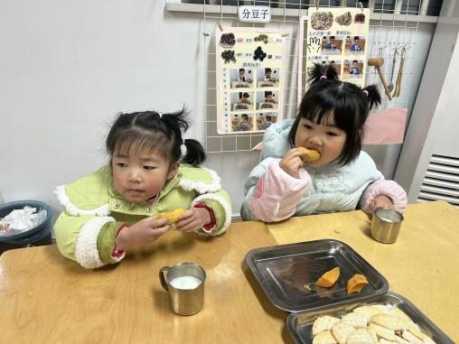 | 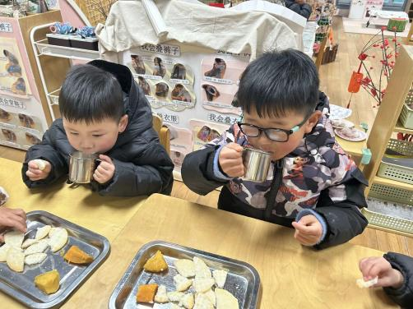 | 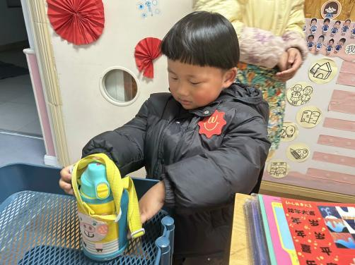
今天的点心很美味哦，有各种各样的饼干呢！真好吃！ | 热乎乎的牛奶搭配香香的饼干，太好吃啦，身体都变暖和了。 | 每天我们都会整理好自己的水杯，绕好水杯带放在小车上。
-区域游戏-
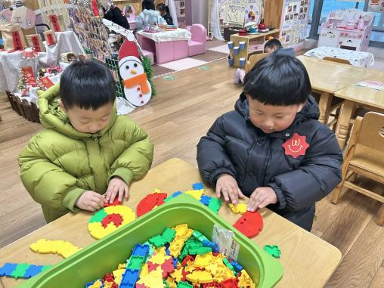 | 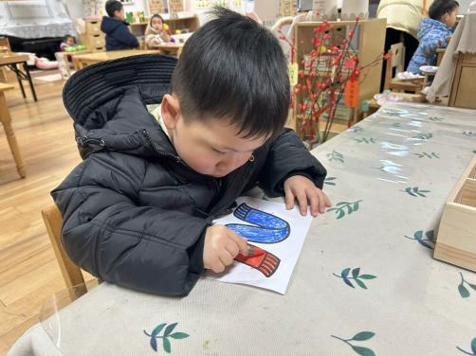 | 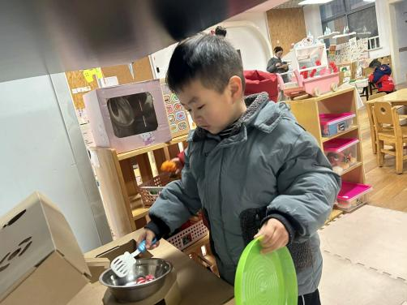
桌面建构区：  琦琦和林浩在玩异形拼图呢，他们根据图卡拼出了骆驼、城堡和洒水车呢。 | 美工区：  嘉义最喜欢来美工区涂涂画画啦，今天他又拿出昨天没完成的作品继续完成。 | 娃娃家：  瞧，一凡拿出了丰富的食材，正学着厨师的样子炒菜呢，真是有模有样呢！
-集体活动-
这是一节体育早操活动。《小红帽》是一首2/4拍的叙事歌曲，叙述了小红帽去看外婆的故事，同时旋律欢快活泼，每一句歌词对应一个8拍，适合用做幼儿早操，动作简单有趣，包括踏步、弯腰、环绕等，每一个动作对应4个8拍，科学的锻炼有利于改善幼儿运动系统的功能。
小班幼儿对早操都很感兴趣，每次早操前都会很兴奋的喊着“做早操咯”，做早操时也能一起唱一唱早操歌曲，但是大多数幼儿在排队时还不会跟紧小火车，动作也不到位、没有力气，作为小班下学期的早操，要更加关注幼儿动作准确性以及力度。
-午餐时光-
今天的午餐是：血糯米饭、大栗烧鸡翅、杏鲍菇肉丝西兰花、生菜粉丝汤。
水果是：什锦苹果羹。下午的点心是：小面包。
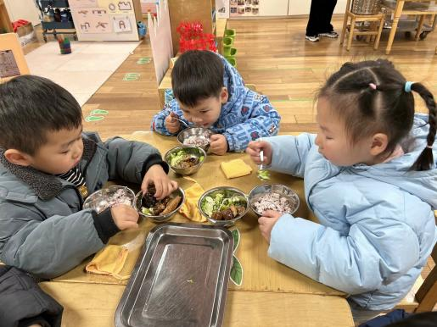 | 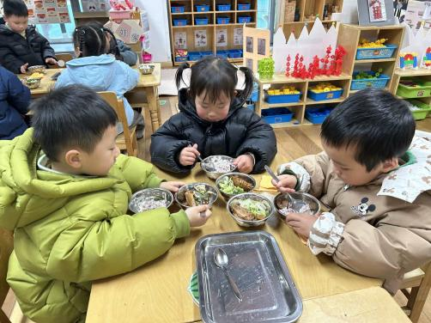 | 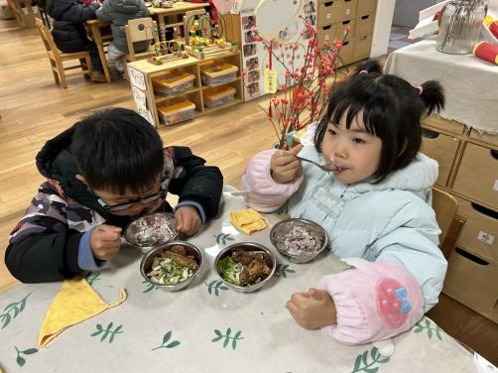
吃饭时我们也能小腰挺直做好哟 | 一口菜，一口饭，荤素搭配哟！ | 我们的习惯可好啦，小手扶着碗
-温馨提示-
1.最近是感冒高发季，请家长们关注孩子每日状态，如有不适请及时告知。
2.延时班时间为：周一至周四，放学时间为16:30。周五不上延时班，放学时间为15:30。
- end -
在一起的点滴都值得记录
我们｜小一班｜在一起

